修訂歷史
快速移植ARM程序至RISC-V
https://www.riscv-mcu.com/site/RV_STAR_ARMTORV/
版本號 | 修訂日期 | 修訂的章節 | 修訂的內容
1.0 | 2020/03/4 | N/A | 初始版本

1. 概述
用戶將通過本文，快速掌握從ARM Cortex-M內核MCU(下文簡稱：CM_MCU)遷移至Nuclei N級別內核MCU（下文簡稱：N_MCU）嵌入式軟件應用開發的必要知識點。包括：內核及MCU的背景知識介紹、芯來軟件平台NSP應用介紹、嵌入式軟件應用開發實例解析及集成開發環境等內容。
中斷和異常應用,是N級別內核應用中的重點和難點。本文講結合嵌入式軟件應用開發實例，著重講解，N級別內核的中斷和異常使用方法。通過對例程解析，使用戶在最短的時間內，熟練掌握N_MCU的嵌入式軟件應用項目開發。
為了使用戶能對以上介紹的應用實例，進行快速啟動和實踐操作。本文將基於芯來科技推出的RV-STAR開發板，介紹通過芯來軟件平台NSP進行應用實例的調試運行流程。
本手冊相關代資源包下載地址：N系列內核MCU軟件移植資料包

2. 芯來軟件平台NSP
芯來軟件平台NSP（Nuclei Software Platform）包括：
- Nuclei微控制器軟件接口標準（NMSIS：Nuclei Microcontroller Software Interface Standard）。
- Nuclei處理器內核的軟件開發包（Nuclei SDK: Nuclei Software Development Kit ）。
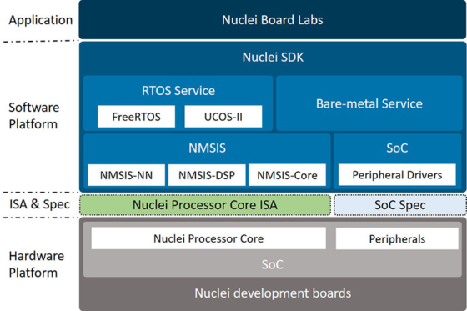
圖 3-1芯來軟件平台NSP架構框圖

2.1. Nuclei SDK
Nuclei SDK是專為基於芯來科技Nuclei處理器內核的SoC開發的軟件開發包。Nuclei SDK以NMSIS為基礎進行開發，提供NMSIS上的所有功能，包括NMSIS-Core，NMSIS-NN，NMSIS-DSP。Nuclei SDK提供裸機（Bare-metal）以及實時操作系統（FreeRTOS，μC/OS-II）開發環境。
請參閱芯來科技官網在線文檔頁面(https://doc.nucleisys.com/nuclei_sdk)《Nuclei-SDK's documentation》瞭解其詳情。

2.2. NMSIS
NMSIS是為芯來科技RISC-V處理器定義的廠商無關的硬件抽象層，定義了通用工具接口並提供持續的處理器設備支持，以及簡潔的處理器和外設的軟件訪問接口API。採用NMSIS框架，可以大幅提升應用軟件的復用性，縮短RISC-V微處理器開發者的學習時間，縮短基於芯來內核IP的新產品的上市時間。
請參閱芯來科技官網在線文檔頁面(https://doc.nucleisys.com/nmsis)《NMSIS's documentation》瞭解其詳情。

3. Nuclei Board Labs
Nuclei Board Labs，由Nuclei Board Labs軟件包及RV-STAR開發板組成。

3.1. Board Labs簡介
Nuclei Board Labs是基於Nuclei SDK開發的適配RV-STAR開發板的實驗教程，提供手把手的實驗手冊，方便RV-STAR開發板使用者入門以及教學使用。通過實驗教程將有助於開發者更好的理解和使用Nuclei SDK以及瞭解NMSIS標準。
關於Nuclei Board Labs， 請參閱芯來科技官網在線文檔頁面(https://doc.nucleisys.com/nuclei_board_labs)瞭解其詳情。

3.2. RV-STAR開發板
RV-STAR是一款基於GD32VF103 MCU的RISC-V評估開發板。GD32VF103系列器件是基於Nuclei Bumblebee處理器的32位通用微控制器。
關於GD32VF103 MCU芯片的相關內容，請參閱RISCV-MCU網站下載頁面下載《GD32VF103 RISC-V 32-bit MCU Datasheet》和《GD32VF103 RISC-V 32-bit MCU用戶手冊》。
關於芯來RV-STAR開發板，請參閱RV-Star開發板介紹頁面瞭解其詳情。

4. 背景知識——集成開發環境
SEGGER Embedded Studio（以下簡稱SES）是SEGGER公司推出的一款嵌入式開發的集成開發環境，具有開發與編譯界面專業，調試功能強大（配備知名的J-Link仿真器），非商業使用免費，跨平台兼容和配置靈活等特點。
下文中的移植實例解析將使用SES為IDE，介紹在RV-STAR開發板上進行嵌入式軟件的開發。
關於使用SES進行基於RV-STAR的快速開發詳細信息，詳情請參見SES for RV-STAR快速上手手冊。

5. 移植實例解析

5.1. Nesting_of_interrupts
Nesting_of_interrupts程序是一個完整的示例程序，它使用到了SoC系統中的外設，調用了中斷服務程序等。
下文將使用基於CM_MCU實例程序，移植到基於N_MCU 示例程序。
- 原實例工程基於ARM Cortex-M內核MCU STM32F4系列MCU。
- 移植到基於Nuclei N內核GD32VF103系列 MCU（RV-STAR開發板）。
該程序功能簡述如下：
- 設置一個TIMER定時器（SoC TIMER），使其週期性的產生一個定時器中斷。在定時器中斷中點亮綠色LED（熄滅紅色和藍色LED），並調用延時函數（使用N_MCU的CORE TIMER實現），進行1s延時。
  - CORE TIMER：N級別處理器內核私有計時器單元（Timer Unit，TIMER），與ARM Cortex-M內核的SysTick功能相同 。關於CORE TIMER的詳細信息，請參見第7章「延伸閱讀」第7.1節瞭解詳情。
  - SoC TIMER：CM_MCU及N_MCU的SoC外設，定時器模塊。
- 設置一個用戶按鍵中斷，作為一個ECLIC的外部中斷，在其中斷服務程序中會將點亮藍色LED(熄滅紅色和綠色LED)，並調用延時函數，進行5s延時。
  - （註：ECLIC為N級別處理器內核中斷控制器（Enhanced Core Local Interrupt Controller，ECLIC）」，與ARM Cortex-M內核的NVIC功能類似，用於管理所有的中斷源。關於ECLIC的詳細信息，請參見第7章「延伸閱讀」第7.2節瞭解詳情。）
- 進入死循環後，循環點亮紅色LED（熄滅綠色和藍色LED）。
演示效果如下圖所示：（基於RV-STAR開發板）
RGB LED顏色每隔5s在紅色和綠色間切換；若按下用戶按鍵，RGB LED切換到藍色，1s後切換為之前的顏色。
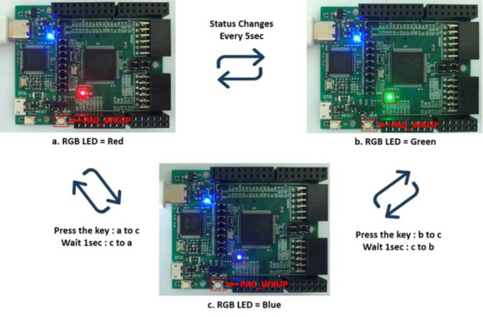
圖 5-1 程序演示效果圖
用戶可以通過以下下載鏈接獲取本文移植實例的工程源碼。
- 下載地址：N系列內核MCU軟件移植資料包

5.2. 實例移植簡明步驟
- 第一步：使用SES IDE導入rvstart_template工程模板（該模板基於Nuclei SDK）。
- 第二步：移植CM_MCU實例中SysTick功能至N_MCU的CORE TIMER功能。
- 第三步：移植CM_MCU實例中NVIC功能至N_MCU的ECLIC、異常和NMI功能。
- 第四步：移植CM_MCU實例中SoC外設功能至N_MCU 對應的外設功能。
下文將分別予以簡述。

5.3. SES導入工程模板
使用SES IDE導入rvstart_template工程模板。
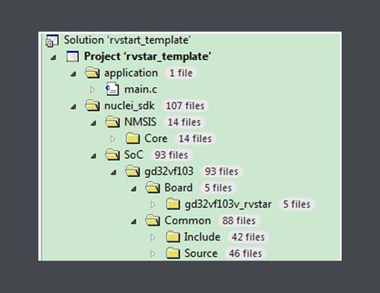
圖 5-2 rvstart_template工程模板
- application文件夾下main.c，為用戶的main函數。
- nuclei_sdk文件夾下，包含NMSIS庫函數（類似CM_MCU的CMSIS庫函數）和SoC庫函數文件夾（本實例基於RV-STAR開發板，包含gd32vf103相關的庫函數）。
（注意：為了方便用戶對比CM_MCU和N_MCU的實例工程，下文中將rvstart_template的工程名稱修改為：nesting_of_interrupts）

5.4. 移植SysTIck功能

5.4.1. CM_MCU
ARM Cortex-M內核包含了一個SysTick定時器，SysTick 是一個24 位的倒計數定時器，當計到0 時，將從RELOAD 寄存器中自動重裝載定時初值。只要不把它在SysTick 控制及狀態寄存器中的使能位清除，就永不停息。在本實例中，將利用STM32F4的內部SysTick來實現延時函數功能，這樣既不佔用中斷，也不佔用系統定時器。
delay_init函數即為使用SysTick進行延時的功能函數，該函數位於nesting_of_interrupts\SYSTEM\delay\delay.c中，其代碼如下：
（注意：當用戶需要運行RTOS時，SysTick通常被用來提供系統時鐘節拍）
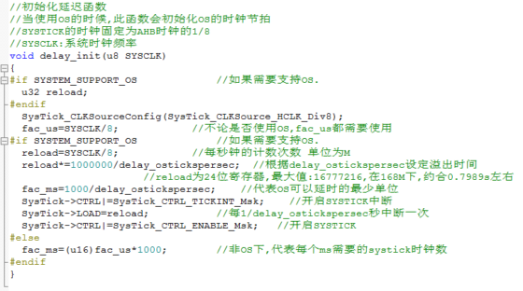
圖 5-3 使用SysTick實現延時

5.4.2. N_MCU
N級別處理器內核包含的CORE TIMER，主要用於產生計時器中斷（Timer Interrupt）和軟件中斷（Software Interrupt）。在本實例中，將利用GD32VF103內部的計時器單元來實現延時函數功能。
delay_1ms函數即為使用CORE TIMER進行延時的功能函數，該函數位於ses_nuclei_sdk_projects\nuclei-sdk\SoC\gd32vf103\Common\Source\system_gd32vf103.c中，其代碼如下：
（注意：當用戶需要運行RTOS時，CORE TIMER通常被用來提供系統時鐘節拍。）
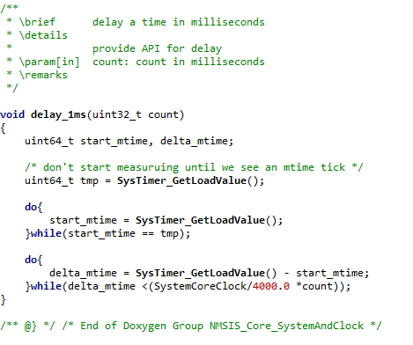
圖 5-4 使用CORE TIMER實現延時
關於CORE TIMER的詳細信息，請參見第7章「延伸閱讀」第7.1節瞭解詳情。

5.5. 移植NVIC功能

5.5.1. CM_MCU
ARM Cortex-M內核包含的NVIC的全稱是Nested vectoredinterrupt controller，即嵌套向量中斷控制器。
本實例中，NVIC管理了兩個中斷：定時器中斷和外部中斷（用戶按鍵）。
- 外部中斷初始化函數（用戶按鍵）：
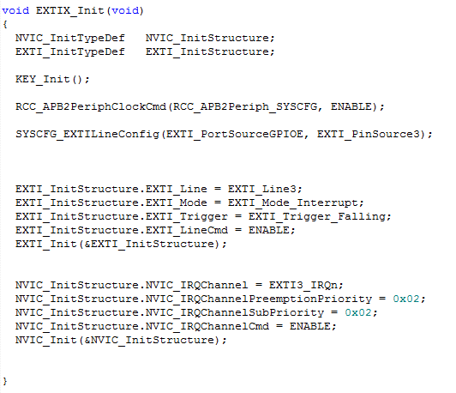
圖 5-5外部中斷初始化函數
- 定時器中斷初始化：
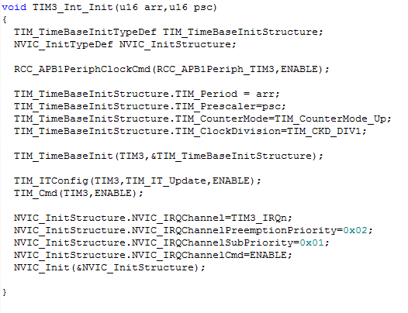
圖 5-6定時器中斷初始化函數
- 外部中斷處理函數（按鍵中斷）：
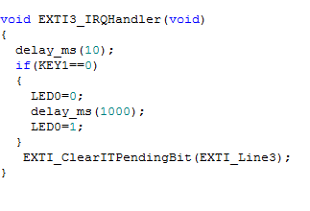
圖 5-7外部中斷處理函數
- 外部中斷處理函數：
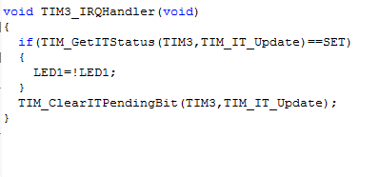
圖 5-8外部中斷處理函數
- 設置系統中斷優先級分組：
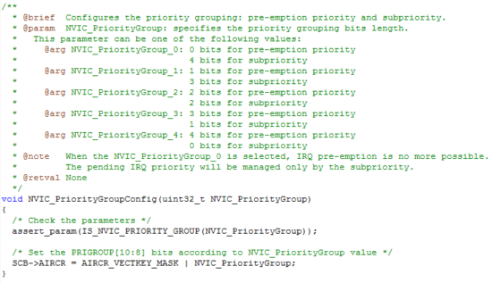
圖 5-9中斷優先級分組函數

5.5.2. N_MCU
N級別處理器內核包含的ECLIC，可用於多個中斷源的管理。N級別處理器內核中的所有類型（除了調試中斷之外）的中斷都由ECLIC統一進行管理。
- 外部中斷初始化函數（用戶按鍵）：
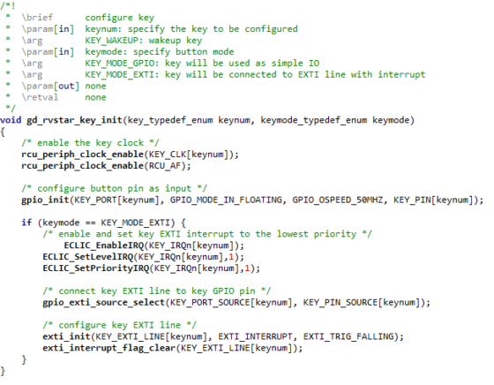
圖 5-10外部中斷初始化函數1
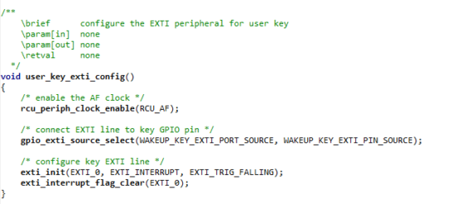
圖 5-11外部中斷初始化函數2
- 定時器中斷初始化：
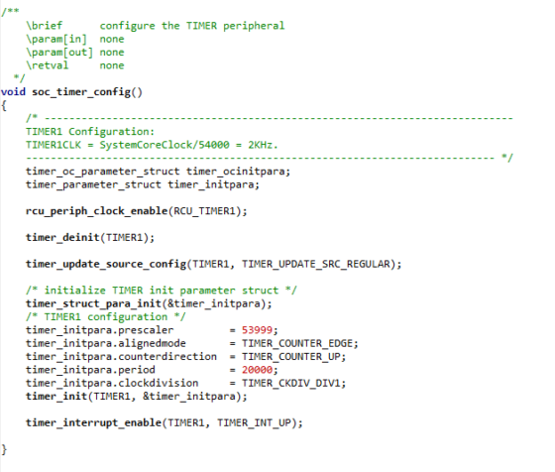
圖 5-12定時器中斷初始化函數
- 外部中斷處理函數（按鍵中斷）：
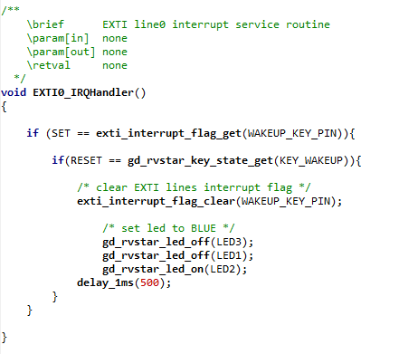
圖 5-13外部中斷處理函數
- 外部中斷處理函數：
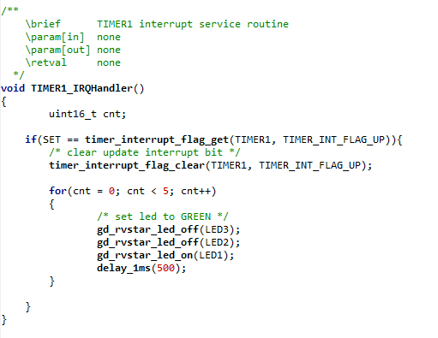
圖 5-14定時器中斷處理函數
- 在main函數中對ECLIC初始化設置：
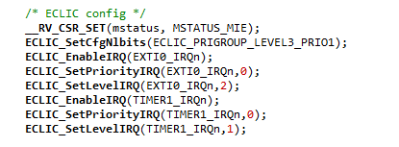
圖 5-15 ECLIC初始化
關於ECLIC的詳細信息，請參見第7章「延伸閱讀」第7.2節瞭解詳情。

5.6. 異常和NMI移植

5.6.1. CM_MCU
NVIC負責管理內核中斷（異常和NMI）。

5.6.2. N_MCU
ECLIC不負責管理異常和NMI。
在Nuclei SDK中已經將異常和NMI處理的基礎框架實現，使得普通應用開發人員無需關心底層這些細節。其中對於異常和NMI處理基礎框架實現介紹如下：
- 異常和NMI入口:exc_entry
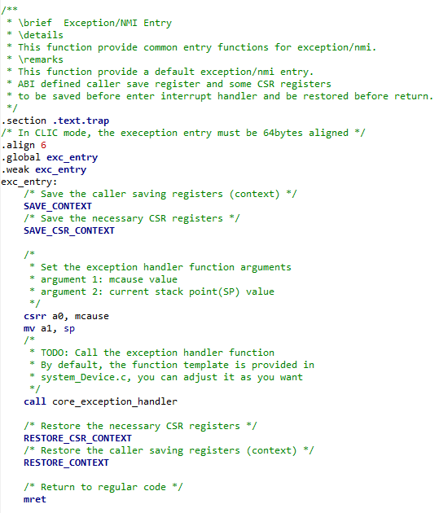
圖 5-16異常和NMI入口
- 異常和NMI處理函數:core_exception_handler
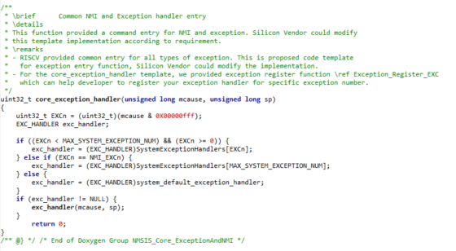
圖 5-17異常和NMI處理函數
關於異常的詳細信息，請參見第7章「延伸閱讀」第7.3節瞭解詳情。
關於NMI的詳細信息，請參見第7章「延伸閱讀」第7.4節瞭解詳情。

5.7. 移植SoC外設功能

5.7.1. CM_MCU
在CM_MCU實例工程中，SoC外設功能的初始化函數文件，位於HARDWARE文件夾下；SoC外設功能庫函數文件，位於FWLIB文件夾下。
用戶可以根據項目需要，添加外設初始化函數文件，以及添加FWLIB庫文件進行庫函數調用。

5.7.2. N_MCU
在N_MCU實例工程中，SoC外設功能的初始化函數文件和庫函數文件，位於nuclei-sdk\SoC\gd32vf103文件夾下，用戶可以方便的進行SoC外設功能的初始化和功能庫函數的調用。
請參閱芯來科技在線文檔頁面(https://doc.nucleisys.com/nuclei_board_labs)瞭解其詳情。

6. 第三方開發環境

6.1. SEGGER
- Segger Embedded Studio IDE (for RISC-V)
- J-Link(Debugger for RISC-V)
請參閱芯來科技官網下載頁面(http://www.nucleisys.com/download.php)下載《Nuclei_SES_IDE_Installation.pdf》和《SES for RV-STAR快速上手手冊》。

6.2. IAR
- Embedded Workbench IDE (for RISC-V)
- I-jet (Debugging and trace probes for RISC-V)
請參閱IAR SYSTEMS官網頁面(https://www.iar.com/iar-embedded-workbench/#!?architecture=RISC-V) 和(https://www.iar.com/iar-embedded-workbench/add-ons-and-integrations/in-circuit-debugging-probes/#!?currentTab=i-jet) 進行詳細瞭解。

7. 延伸閱讀

7.1. CORE TIMER
N級別處理器內核包含CORE TIMER，主要用於產生計時器中斷（Timer Interrupt）和軟件中斷（Software Interrupt）。
詳情請參見：https://doc.nucleisys.com/nuclei_spec/isa/timer.html

7.2. ECLIC
N級別處理器內核包含的ECLIC，用於管理所有的中斷源。
詳情請參見：https://doc.nucleisys.com/nuclei_spec/isa/eclic.html

7.3. Exception
異常（Exception）機制，即處理器核在順序執行程序指令流的過程中突然遇到了異常的事情而中止執行當前的程序，轉而去處理該異常。
詳情請參見：https://doc.nucleisys.com/nuclei_spec/isa/exception.html

7.4. NMI
NMI（Non-Maskable Interrupt）是處理器內核的一根特殊的輸入信號，往往用於指示系統層面的緊急錯誤（譬如外部的硬件故障等）。在遇到NMI之後，處理器內核應該立即中止執行當前的程序，轉而去處理該NMI錯誤。
詳情請參見：https://doc.nucleisys.com/nuclei_spec/isa/nmi.html

7.5. Nuclei ISA
Nuclei ISA標準規範，是為用戶準備的Nuclei RISC-V ISA文檔，包括完備的Nuclei RISC-V特性文檔和完備的Nuclei Processor Core Unit文檔。通過標準規範的文檔學習，開發者可快速瞭解Nuclei RISC-V處理器特性，並用於研發項目中。
詳情請參見：https://doc.nucleisys.com/nuclei_spec

7.6. Nuclei SDK
Nuclei SDK是專為基於芯來科技Nuclei處理器內核的SoC開發的軟件開發包。Nuclei SDK以NMSIS為基礎進行開發，提供NMSIS上的所有功能，包括NMSIS-Core，NMSIS-NN，NMSIS-DSP。Nuclei SDK提供裸機（Bare-metal）以及實時操作系統（FreeRTOS，μC/OS-II）開發環境。
詳情請參見：https://doc.nucleisys.com/nuclei_sdk

7.7. NMSIS
NMSIS是為芯來科技RISC-V處理器定義的廠商無關的硬件抽象層，定義了通用工具接口並提供持續的處理器設備支持，以及簡潔的處理器和外設的軟件訪問接口API。採用NMSIS框架，可以大幅提升應用軟件的復用性，縮短RISC-V微處理器開發者的學習時間，縮短基於芯來內核IP的新產品的上市時間。
詳情請參見：https://doc.nucleisys.com/nmsis

7.8. Nuclei Board Labs
配合Nuclei SDK及RV-STAR開發板的配套實驗教程（Nuclei Board Labs），方便開發者快速上手及應用。
詳情請參見：https://doc.nucleisys.com/nuclei_board_labs

